Istruzioni tecniche per la compilazione degli elenchi contenuti negli allegati B

Schema dell’elenco

La tabella da utilizzare per inserire l’elenco delle imprese associate si presenta così:

n. progr. (1) | CCIAA | Codice fiscale | denominazione e ragione sociale (2) | Numero REA (3) | Indirizzo (4) | città | Codice ATECO
n. progr. (1) | CCIAA | Codice fiscale | denominazione e ragione sociale (2) | Numero REA (3) | Indirizzo (4) | città | Codice ATECO
n. progr. (1) | CCIAA | Codice fiscale | denominazione e ragione sociale (2) | Numero REA (3) | Indirizzo (4) | città | Codice ATECO

- Nella prima cella di ogni riga va posto il numero progressivo per ciascuna impresa o unità locale (1, 2, 3, …). Formato della prima colonna: numero.
- Nella seconda cella di ogni riga va posta la sigla della provincia della Camera di Commercio, cioè BA. Formato della seconda colonna: testo.
- Nella terza cella di ogni riga va posto il codice fiscale (è il dato identificativo principale) di ciascuna impresa o unità locale.
N.B. ATTENZIONE: il formato di questa colonna deve essere formato testo: se per sbaglio il formato fosse numerico, tutti i codici fiscali inizianti con la cifra “0”, pur digitati correttamente, perderebbero immediatamente la cifra “0” iniziale.
- Nella quarta cella di ogni riga va posta la denominazione sociale corretta dell’impresa o unità locale.
N.B. ATTENZIONE: il formato di questa colonna deve essere formato testo, evitando di riportare caratteri interpretabili come delimitatori (in particolare, il punto e virgola cioè “;”).

- Nella quinta cella di ogni riga va posto il numero REA dell’impresa o unità locale (utile specialmente in questo secondo caso), se non è presente, immettere il valore “0”. Formato della quinta colonna: numero.
- Nella sesta cella di ogni riga va posto l’indirizzo dell’impresa o unità locale. Formato della sesta colonna: testo.
- Nella settima cella di ogni riga va posto il Comune dell’impresa o unità locale. Formato della settima colonna: testo.
- Nell’ottava cella di ogni riga va posto il codice ATECO 2007 dell’impresa o unità locale; se l’impresa ha attività promiscua (più codici ATECO), porre un codice ATECO compatibile con il settore economico per cui si concorre con la dichiarazione (vedi vademecum). Formato dell’ottava colonna: testo.

Quando il file è stato compilato in ogni sua parte, si può procedere alla preparazione dei due file da presentare alla Camera di Commercio, in formato foglio elettronico CSV e in formato PDF/A.

N.B. Si consiglia sempre di tenere salvata copia del file sul proprio computer.

Come creare il file CSV
Il formato CSV (Comma-Separated Values) è un formato di file utilizzato per l'importazione ed esportazione di una tabella di dati in fogli elettronici o database. Si tratta di un semplice file di testo. In questo formato, ogni riga della tabella (o record della base dati) è rappresentata da una linea di testo, che a sua volta è divisa in campi (le singole colonne) attraverso un apposito carattere separatore.
Il formato CSV non specifica una codifica di caratteri, né la convenzione per indicare il fine linea, né il carattere da usare come separatore tra campi (normalmente è una virgola nel mondo anglosassone, punto e virgola in Italia a causa dell’uso della virgola nei numeri decimali) e nemmeno convenzioni per rappresentare date o numeri (tutti i valori sono considerati come semplici stringhe di testo).
Questi dettagli possono dover essere specificati dall'utente tutte le volte che si importano o esportano dati in formato CSV in un programma come ad esempio un foglio elettronico.

Salvando in questo formato, parte della formattazione originale (grassetto, ombreggiature, ..) vanno perse, ma ciò non costituisce un problema.

Nel caso che si parta da un file Microsoft Office Excel
- Selezionare dal menu File il comando Salva con nome
- Nella finestra che appare indicare il nome da attribuire al file in Nome file (eventualmente cambiare il percorso di directory) e selezionare in Salva come il tipo CSV (delimitato dal separatore di elenco) (*csv).
Quindi salvare con Salva e confermare con Ok e Sì nelle successive richieste che il sistema fa apparire.
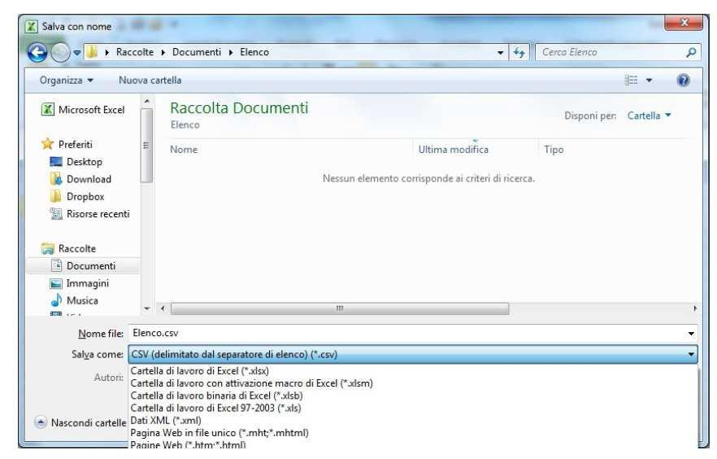

3

Nel caso che si parte da un file Open Office Calc
- Selezionare dal menu File il comando Salva con nome

- Nella finestra che appare indicare il nome da attribuire al file in Nome file (eventualmente cambiare il percorso di di directory) e selezionare in Salva come il tipo Testo CSV (.csv) (*csv)
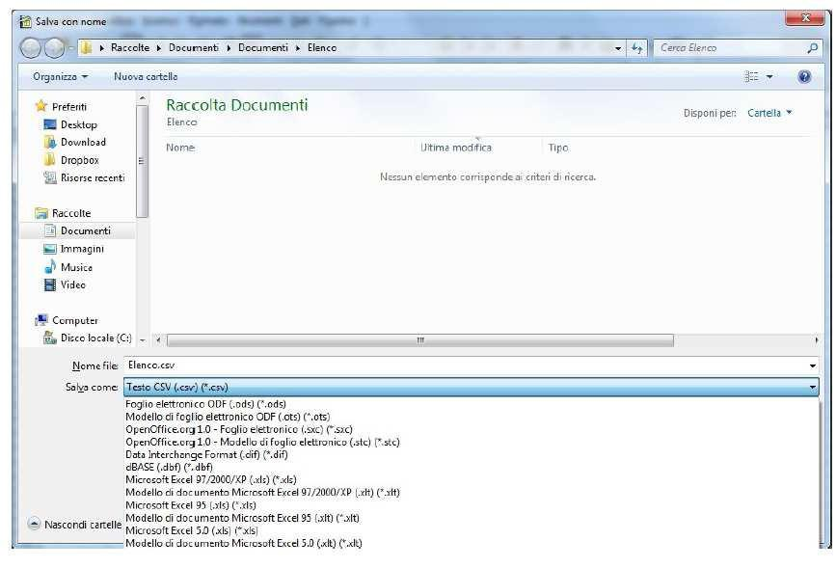

3. Quindi salvare con Salva
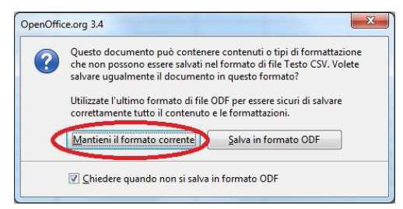

4. Premere il pulsante

Mantenere il formato corrente
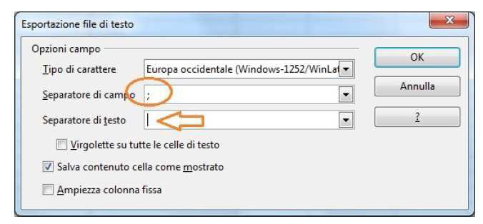

- Introdurre “;” in Separatore di campo e cancellare il Separatore di testo Premere OK e confermare sino al salvataggio

4

Come creare il file PDF/A
Il formato PDF/A rappresenta lo standard dei documenti delle Pubbliche Amministrazioni adottato per consentire la conservazione nel lungo periodo degli stessi.
Per creare un file in questo formato occorre aver installato sulla propria stazione un programma che configuri una stampante virtuale in grado di generare file pdf da qualsiasi applicazione.

Un software estremamente valido e utile allo scopo è PDF Creator, liberamente scaricabile da questo indirizzo: http://sourceforge.net/projects/pdfcreator/
Dopo averlo scaricato ed installato nel Pannello di controllo tra le Stampanti e fax comparirà una stampante virtuale chiamata appunto PDF Creator.
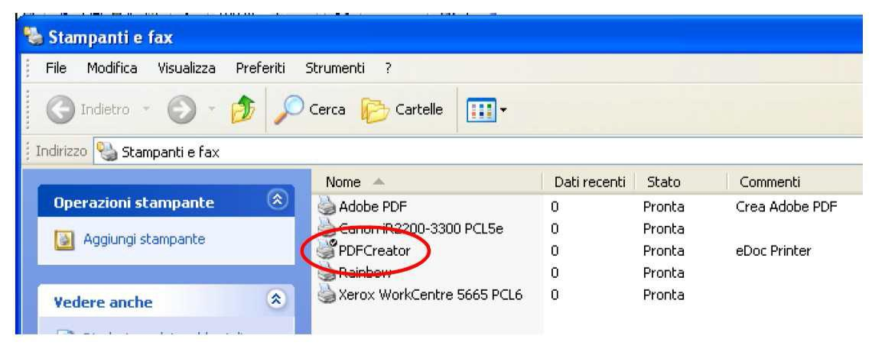

Quindi, completato l’inserimento di tutti i record e verificata la correttezza degli stessi, occorre prestare attenzione all’impaginazione del foglio elettronico (ad es. la larghezza delle colonne) in modo che in fase di creazione del file PDF/A non vengano tagliate parti del foglio elettronico e quindi dei dati (ad esempio, potrebbe risultare utile imporre alle celle della colonna “denominazione e ragione sociale” il formato testo a capo, adattare il formato delle righe, la grandezza del carattere …), attraverso la funzione Anteprima di stampa,

Per procedere con la creazione del file PDF/A, nel menu File selezionare il comando Stampa. Nella finestra che appare selezionare la stampante virtuale PDF Creator e confermare con Ok
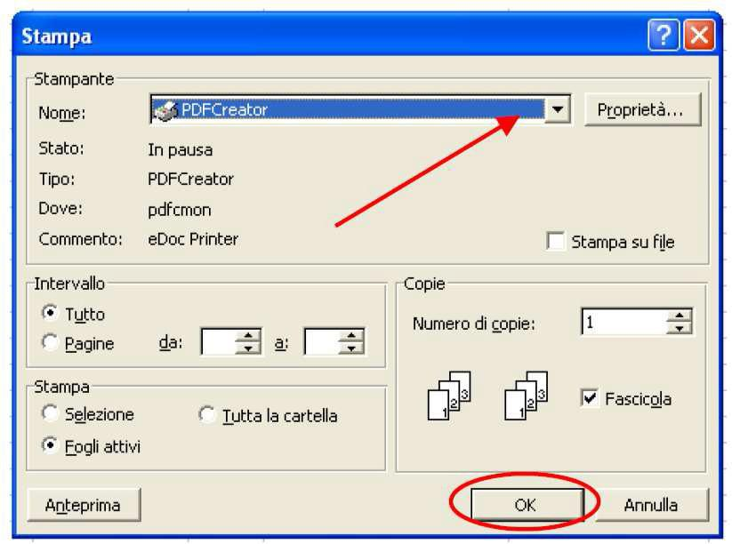

5

Nella successiva finestra di riepilogo delle informazioni selezionare Opzioni
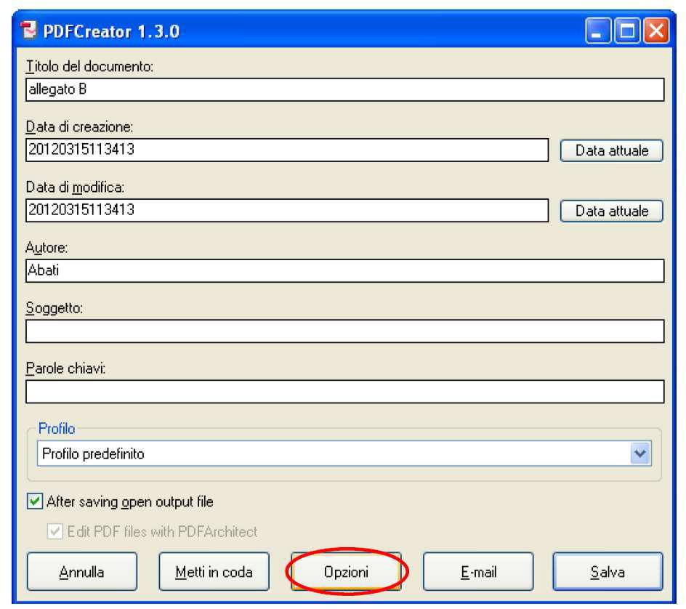

Si apre la finestra di configurazione delle impostazioni di PDF Creator.
Cliccare sulla voce a sinistra Salvataggio e di seguito scegliere il formato PDF/A-1b (questo è il nome completo del formato richiesto dalla PA) e confermare con Salva.
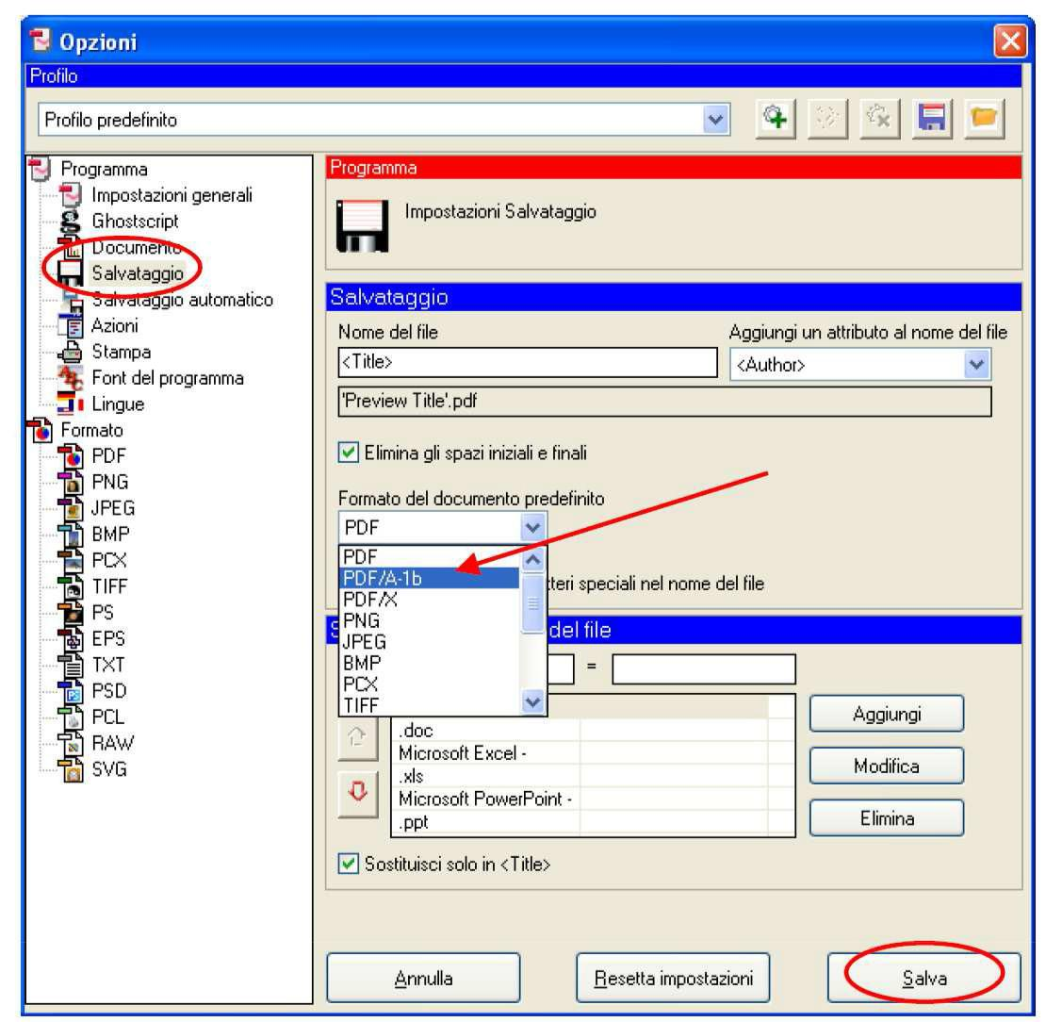

6

Il sistema a questo punto ripropone la finestra delle proprietà di stampa, nella quale è possibile ciccare su Salva per procedere con la creazione del file.
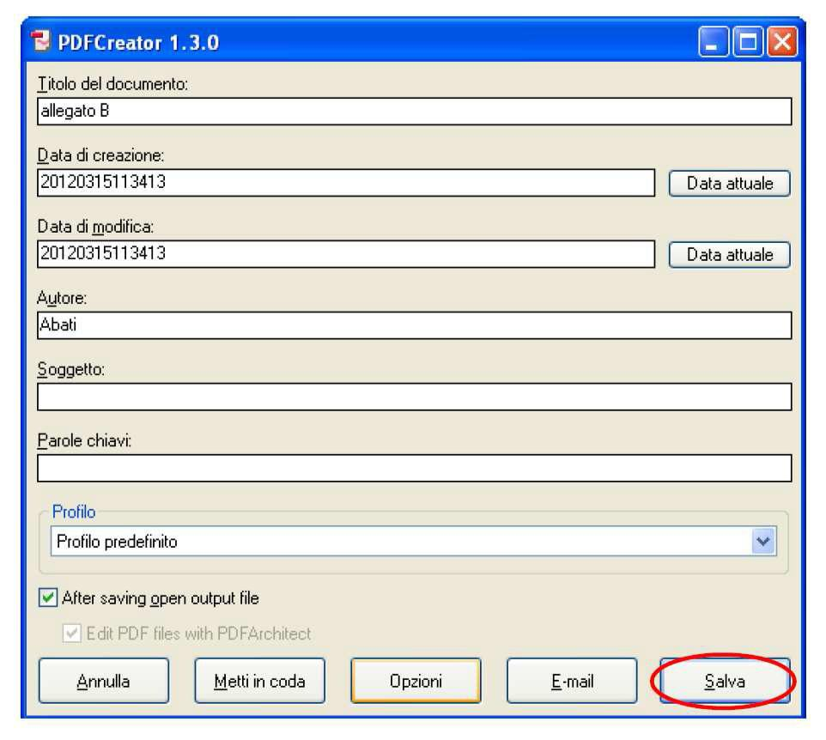

Nel finestra successiva indicare il nome del file e la cartella in cui effettuare il salvataggio (nel caso abbiamo selezionato il Desktop) e confermare l’operazione ciccando su Salva.
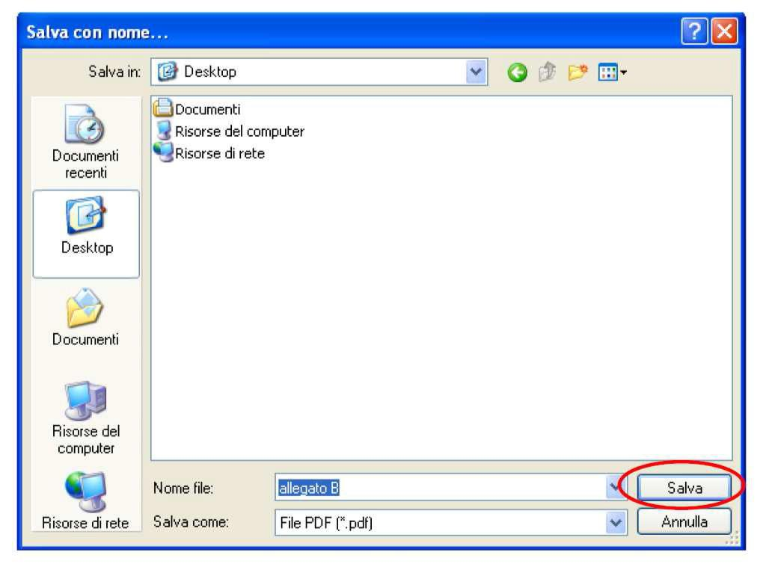

In pochi secondi sul Desktop viene creato il file Allegato B.pdf nel formato corretto PDF/A, contenente l’elenco degli associati .

7

Come firmare digitalmente i due file
L’allegato B, nelle due versioni foglio elettronico CSV e PDF/A, deve essere firmato digitalmente dal legale rappresentante dell’associazione imprenditoriale.

Occorre quindi avere a disposizione:
- Una CNS attiva su smartcard del legale rappresentante + Lettore di smartcard + Software apposito (ad esempio, File Protector, scaricabile da:

www.card.infocamere.it/infocamere/pub/download-sw-firma_3177)
OPPURE

B) una CNS attiva su token USB del legale rappresentante

A) Firmare un documento con CNS su smartcard
1. Dalla finestra principale di File protector cliccare sull’icona Firma
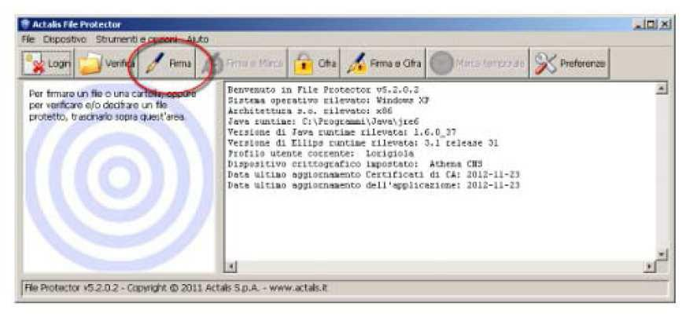

- Nella finestra “Scegli il file da firmare” che appare, selezionare il file da firmare (che dovrà essere precedentemente salvato sul proprio computer) e cliccare su Apri
- Verificare che la CNS sia correttamente inserita nel lettore e quindi cliccare su Aggiungi firma nella finestra “Firma documento….” che è apparsa
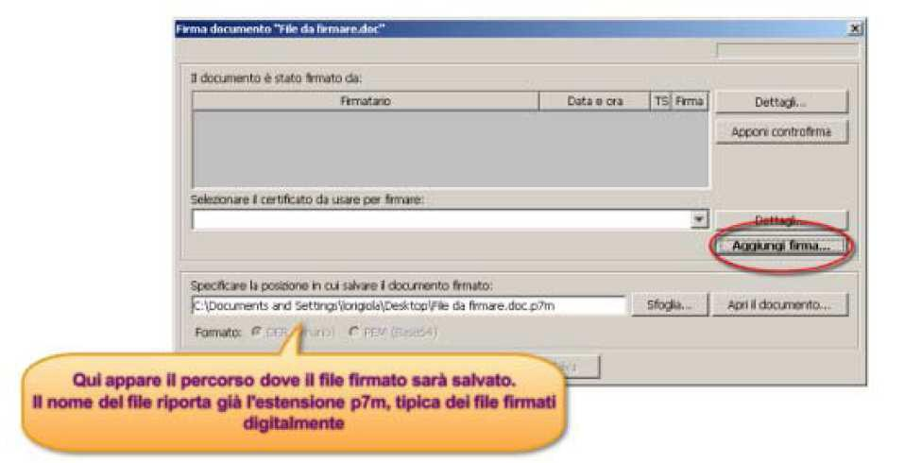

8

- Inserire il PIN associato alla CNS nella finestra “Login” che appare e cliccare su OK

- Attendere alcuni secondi fino a quando la finestra “Firma documento…” si aggiorna con i dati del firmatario e quindi cliccare su Salva.
Il file firmato viene salvato nella stessa cartella dell’originale, ma con l’estensione .p7m
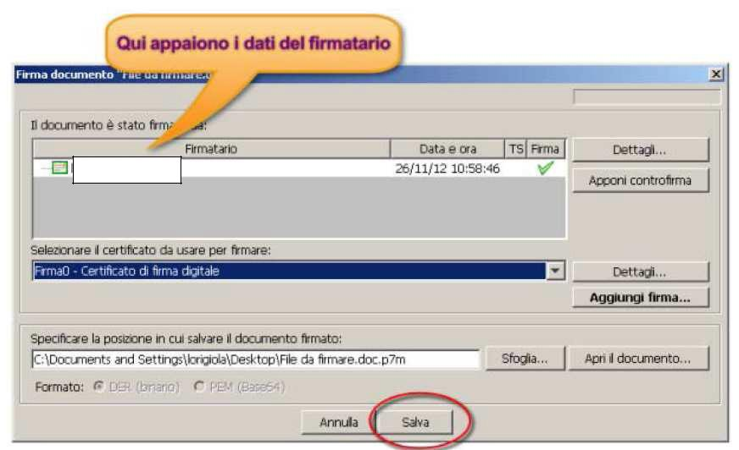

Cognome Nome

B) Firmare un documento con CNS su token USB
- Collegare il token USB ad una porta USB del computer in cui si trova il file da firmare
- Se il software di gestione non appare automaticamente, cliccare su:

- Quando appare la seguente finestra, cliccare su Firma

- Dalla finestra “Apri” che appare scegliere il file da firmare, poi cliccare su Apri


9

5. Nella finestra che appare, inserire il PIN associato alla CNS e poi cliccare su Next
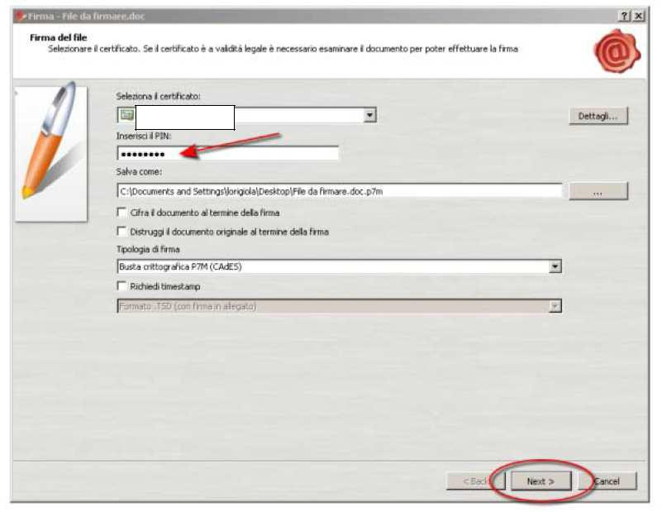

Cognome Nome

6. Nella finestra che appare, cliccare sul box “Dichiaro di aver preso visione….” e poi Next
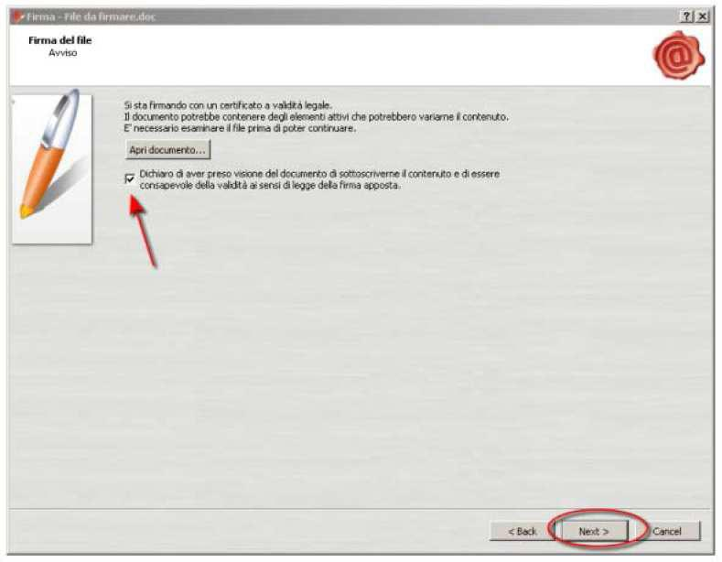

10

Come salvare i due file
Le due versioni dell’allegato B, foglio elettronico CSV e PDF/A, firmate digitalmente (ora hanno entrambe l’estensione .p7m) vanno salvate su:

•

•
un supporto digitale (CD, DVD, chiavetta USB) contenente l’allegato B in formato foglio elettronico CSV;
un supporto digitale (CD, DVD, chiavetta USB) contenente l’allegato B in formato PDF/A

I due supporti digitali possono essere presentati:

- in busta chiusa sigillata (recante la dicitura “Allegato B”)
OPPURE

- con i due file crittografati con tecnica asimmetrica, utilizzando una chiave pubblica scaricabile nella apposita sezione sul sito istituzionale dalla Camera di Commercio.

I due supporti digitali, insieme con il resto della documentazione, vanno poi consegnati alla Camera di Commercio di XX secondo le modalità indicate.

Come cifrare (eventualmente) i file
Nel caso si scelga di presentare i due file crittografati, occorre
- un software di criptazione installato sul proprio computer, ad esempio, File Protector, scaricabile da:
www.card.infocamere.it/infocamere/pub/download-sw-firma_3177
OPPURE
- una CNS attiva su token USB

A) Cifrare un documento con il software File Protector
- Scaricare sul proprio computer il certificato pubblico di cifratura della Camera di Commercio di XXXX pubblicato nella apposita sezione del sito istituzionale in formato .CER.
Importare il certificato pubblico di cifratura in File Protector:

•cliccando su Strumenti e opzioni > Database dei certificati
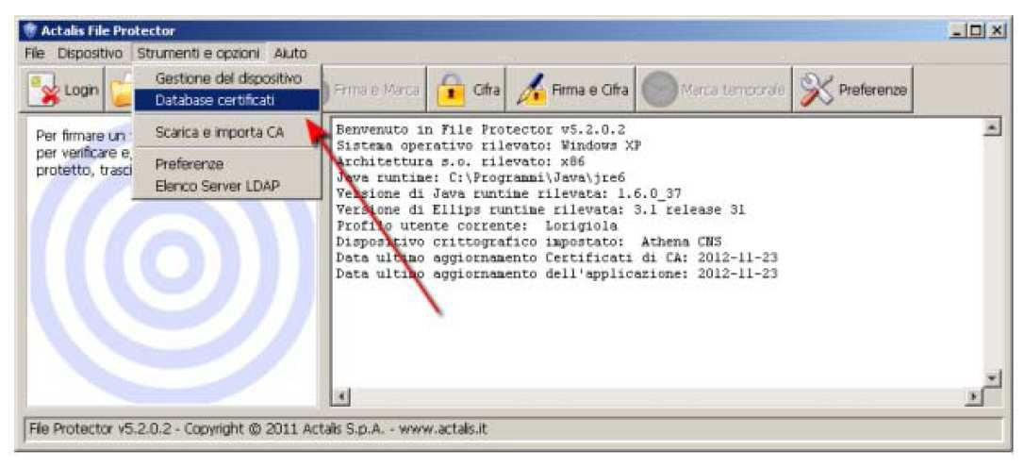

- Dalla finestra “Database personale dei certificati” cliccare su Importa da file e – nella successiva finestra – cliccare su Sfoglia

11

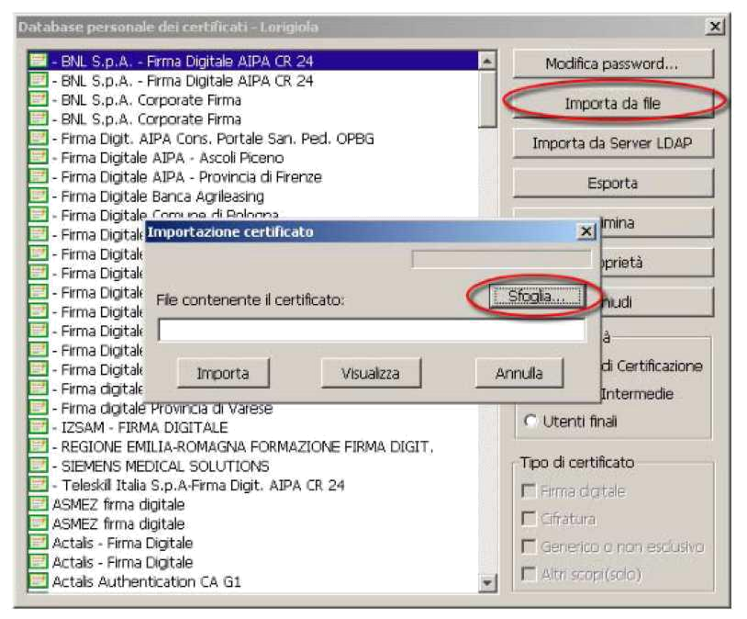

- Dalla finestra “Apertura file” selezionare il file CCIAAXX_rinnovo.cer e poi cliccare su Apri e poi nella

finestra “Importazione certificato” cliccare su Importa.
Se l’operazione è stata eseguita correttamente appare il messaggio “Importazione del certificato eseguita con successo”.

Per visualizzare il certificato importato selezionare nella schermata seguente «utenti finali».

12
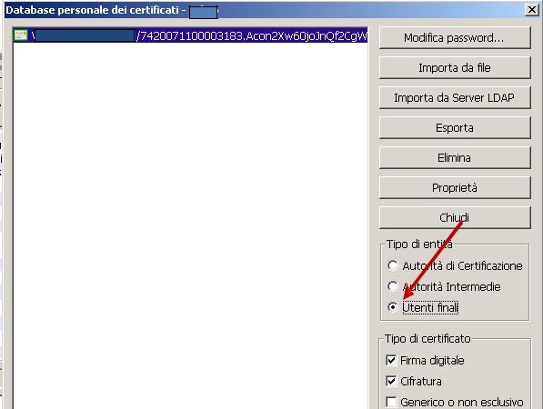

- Chiudere la finestra “Database personale” e ritornare alla schermata principale di File Protector.

- Cliccare su Cifra e selezionare - dalla finestra che appare - il file da cifrare (che dovrà essere precedentemente salvato sul proprio computer).

13

- Nella finestra “Cifratura documento…” cliccare su Aggiungi. La stringa che indica il CODICE FISCALE[…] si sposta nella colonna di destra.
Nota bene: In questa fase il certificato cciaa.cer cambia nome, trasformandosi nella stringa

CODICE FISCALE[…]
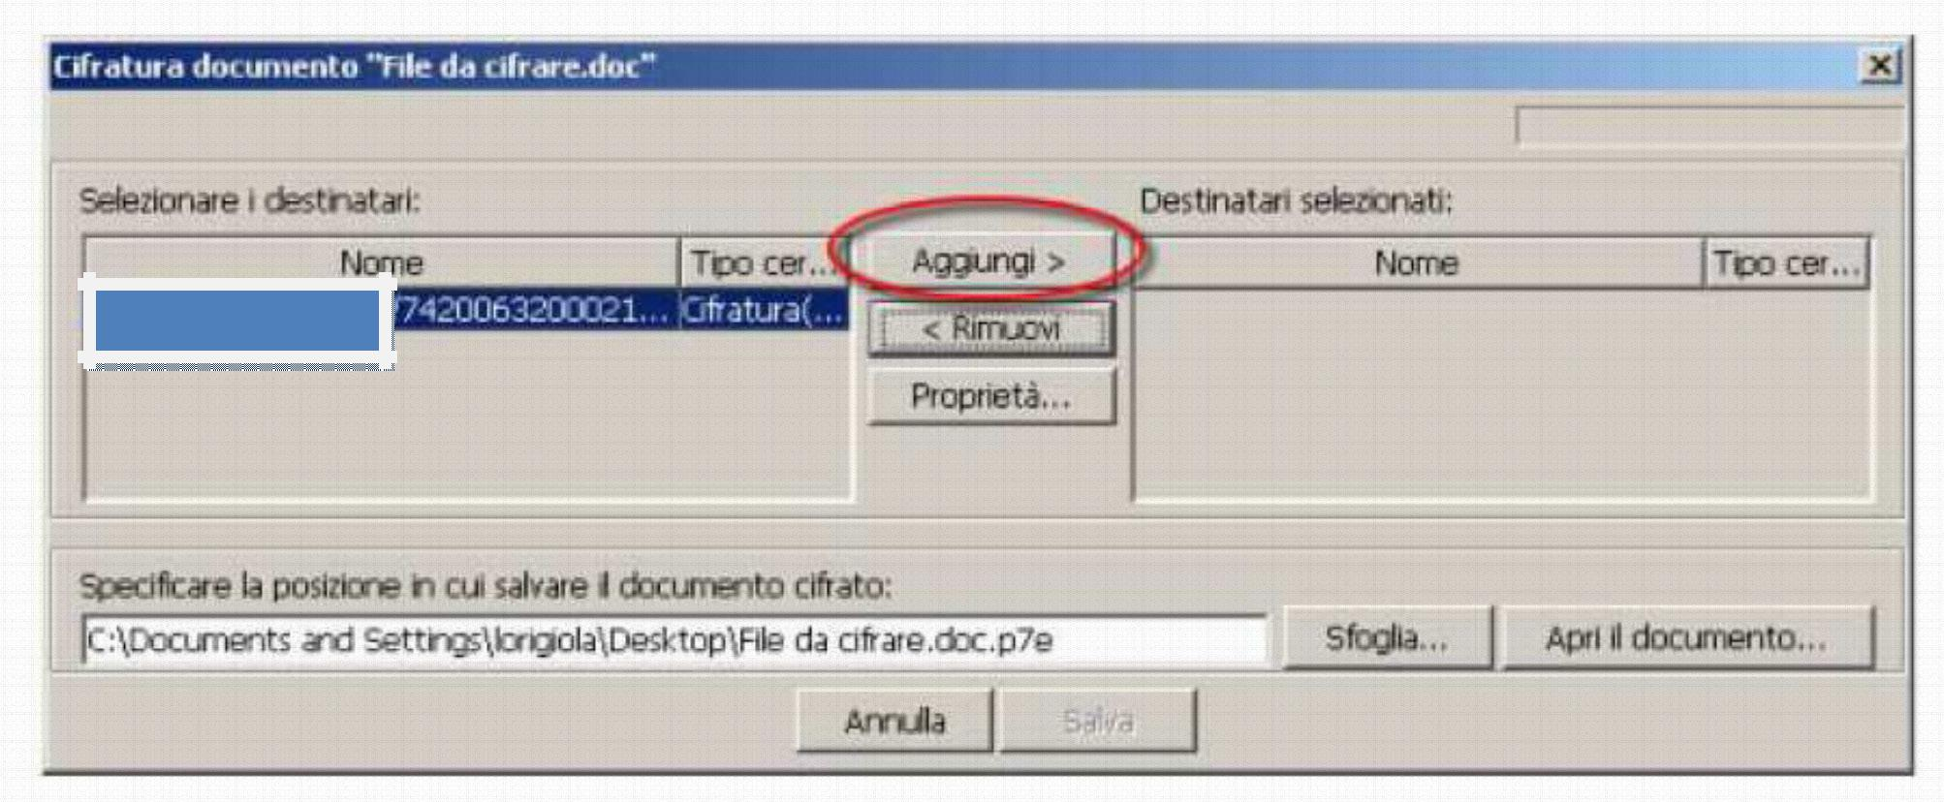

Codice Fiscale

- Cliccare su Salva. Se l’operazione è stata eseguita correttamente appare il messaggio “Documento cifrato e salvato correttamente”

14

B) Cifrare un documento tramite il software presente nel CNS su token USB
- Scaricare sul proprio computer il certificato pubblico di cifratura della Camera di Commercio di XX pubblicato nella apposita sezione del sito istituzionale in formato zip ed estrarlo .
- Collegare il token USB ad una porta USB del computer in cui si trova il file da firmare

Se il software di gestione non appare automaticamente, cliccare su Risorse del computer > Aruba Key > Autorun.exe

3. Quando appare la finestra “Token USB”, cliccare su Utilità e poi su Cifra
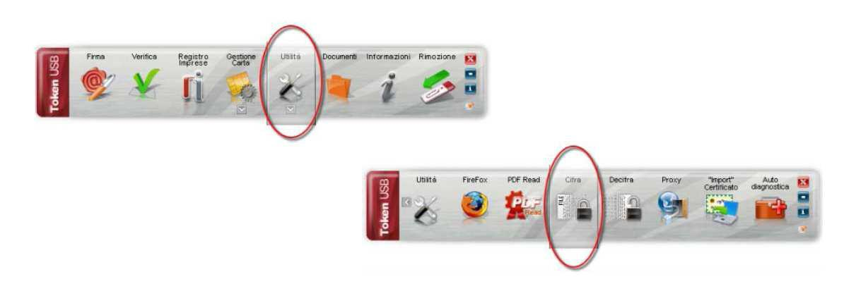

- Dalla finestra “Apri” che appare scegliere il file da cifrare, poi cliccare su Apri

- Nella finestra che appare, cliccare su Certificati destinatari e poi su Importa da file
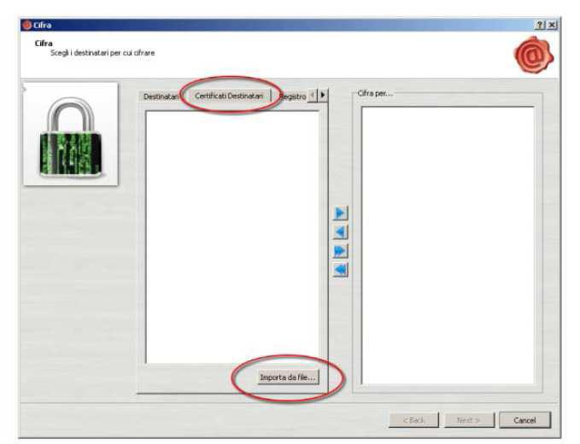

- Nella finestra “Open” selezionare il file CCIAAXX_rinnovo.cer e poi cliccare su Open.

15

Se l’operazione è stata eseguita correttamente nella colonna di sinistra appare la stringa che indica il CODICE FISCALE[…].

Nota bene In questa fase il certificato cciaa.cer cambia nome, trasformandosi nella stringa
CODICE FISCALE[…]
7. Cliccare sulla stringa nella colonna di sinistra e poi cliccare sulla freccia ►.

Se l’operazione è stata eseguita correttamente la stringa CODICE FISCALE[…] apparirà anche nella colonna di destra. Infine cliccare su Next.
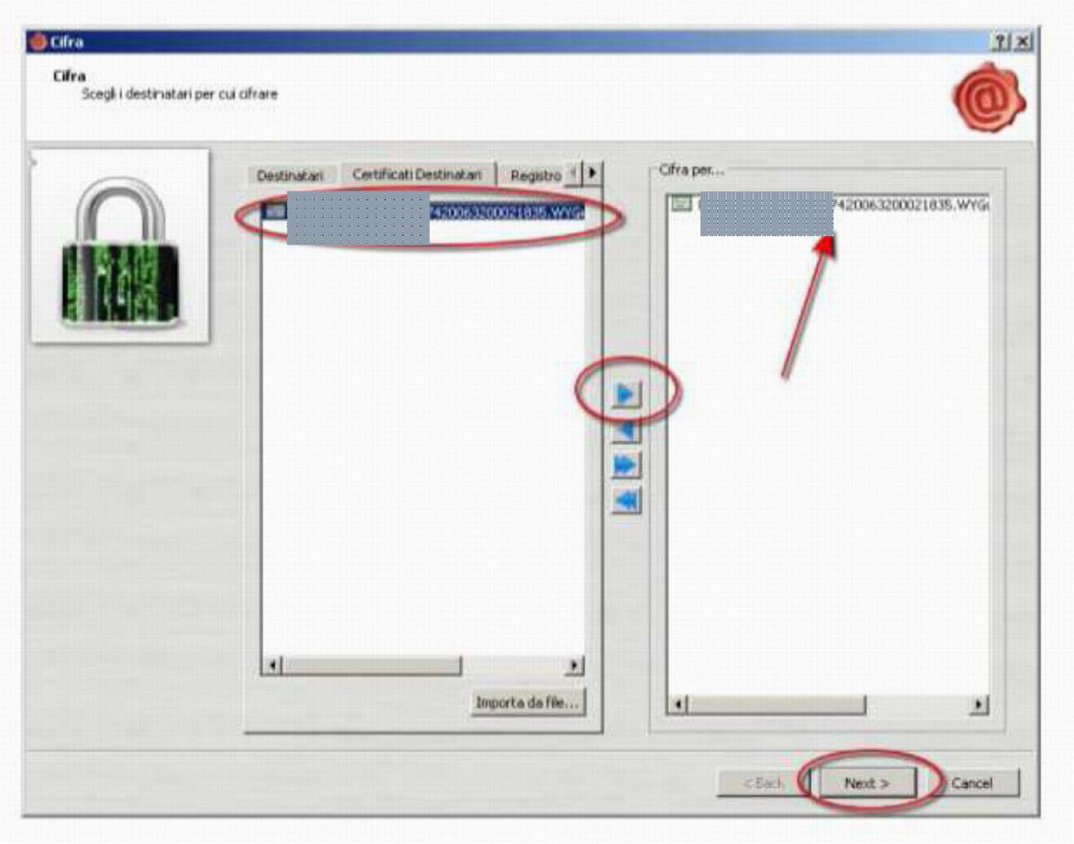

Codice Fiscale |  | Codice Fiscale

16

8. Nella finestra successiva cliccare nuovamente su Next, senza modificare i campi presenti.

Se l’operazione è stata eseguita correttamente apparirà la finestra Operazione conclusa in cui sarà anche indicata la posizione in cui il file cifrato è stato salvato.
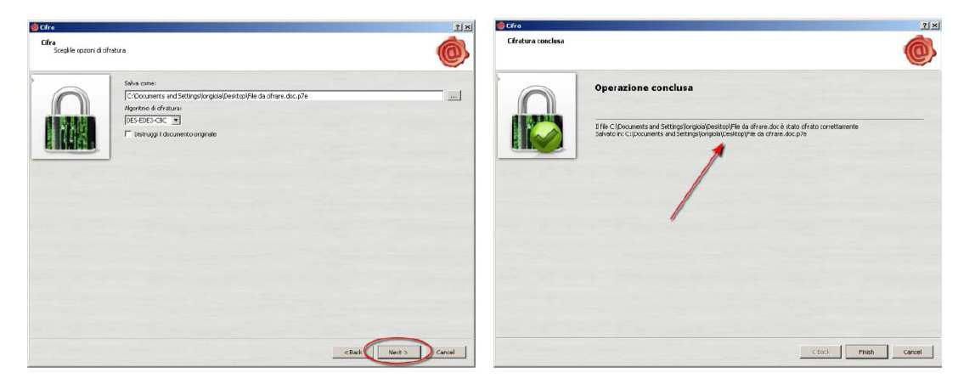

- Le informazioni contenute nel presente documento sono finalizzate ad agevolare la predisposizione della documentazione e non esimono gli interessati dalla conoscenza e scrupolosa applicazione delle disposizioni di legge e di regolamento vigenti.

17

